OE NOVO MESTO

Muzejska ulica 5
8000 Novo mesto
t +386 7 3934 191
f +386 7 3934 119
www.nijz.si
info@nijz.si
ID DDV:
SI 44724535
TRR: 011006000043188

Letno poročilo o delovanju Programa Svit za obdobje od 1.1. do 31.12.2020 v
ZDRAVSTVENI REGIJI NOVO MESTO

Od 1.1. do 31.12.2020 je bilo v program v ZRNM povabljenih 20.153 oseb, od tega 9.949 moških in 10.204 ženske. 20.122 osebam, od tega 9.926 moškim in 10.196 ženskam, je bilo vabilo tudi vročeno. Izjavo o sodelovanju je vrnilo 13.142 (65,31 %) oseb, od tega 5.860 (59,04 %) moških in 7.282 (71,42 %) žensk. Zaradi začasnih ali trajnih izključitvenih kriterijev (kolonoskopija v zadnjih treh letih z odstranjenimi polipi ali brez, rak debelega črevesa ali danke in kronična vnetna črevesna bolezen) je bilo izključenih 878 (6,68 %) oseb, od tega 411 moških in 467 žensk. V programu ni želelo sodelovati 14 (0,07 %) oseb, od tega 8 moških in 6 žensk. Od 11.715 vrnjenih kompletov vzorcev blata primernih za analizo je bilo 11.013 (94,01 %) testov negativnih in 702 (5,99 %) testa pozitivna. Presejane je bilo 61,16 % povabljene populacije. Odzivnost vabljenih po občinah prikazuje Tabela 1.

V letu 2020 je 302 oseb s pozitivnim testom na prikrito krvavitev v blatu prvič opravilo kolonoskopijo. Odkritih je bilo 19 primerov raka debelega črevesa in danke, 168 oseb je imelo napredovali adenom, kar predstavlja večje tveganje za nastanek raka.

Tabela 1. Odzivnost vabljenih v zdravstveni regiji Novo mesto po občinah v letu 2020
Občina | Odzivnost | Odzivnost  - moški | Odzivnost  - ženske
Mirna Peč | 81,53% | 78,89% | 83,94%
Semič | 77,78% | 69,32% | 85,37%
Dolenjske Toplice | 74,48% | 70,19% | 78,79%
Šentrupert | 71,66% | 65,97% | 77,84%
Šentjernej | 70,33% | 66,88% | 73,68%
Kostanjevica na Krki | 69,17% | 65,22% | 73,02%
Šmarješke Toplice | 69,09% | 63,64% | 74,31%
Straža | 68,78% | 62,91% | 74,03%
Mirna | 67,89% | 61,26% | 74,48%
Mokronog-Trebelno | 67,59% | 62,69% | 71,79%
Črnomelj | 67,21% | 61,34% | 72,56%
Škocjan | 66,13% | 62,98% | 69,85%
Trebnje | 65,69% | 57,14% | 75,78%
Novo mesto | 63,83% | 57,48% | 69,77%
Krško | 60,21% | 53,25% | 66,89%
Metlika | 60,00% | 53,19% | 66,56%
Žužemberk | 58,40% | 52,00% | 65,59%
NOVO MESTO | 65,31% | 59,04% | 71,42%
Odzivnost po občinah v obdobju od leta 2016 do 2020 prikazuje Tabela 2. Gibanje odzivnosti v zdravstveni regiji Novo mesto v primerjavi z gibanjem odzivnosti v Sloveniji prikazuje Graf 1.

Tabela 2. Odzivnost po občinah v obdobju od leta 2016 do 2020 v zdravstveni regiji Novo mesto

Občina | 2016 | 2017 | 2018 | 2019 | 2020
Črnomelj | 68,88% | 65,21% | 68,82% | 68,18% | 67,21%
Dolenjske Toplice | 74,02% | 68,86% | 75,19% | 71,51% | 74,48%
Kostanjevica na Krki | 63,59% | 63,71% | 67,47% | 63,35% | 69,17%
Krško | 59,64% | 58,55% | 58,23% | 60,01% | 60,21%
Metlika | 59,68% | 60,54% | 61,91% | 63,96% | 60,00%
Mirna | 66,75% | 67,64% | 66,32% | 73,18% | 67,89%
Mirna Peč | 83,41% | 74,01% | 80,69% | 78,61% | 81,53%
Mokronog-Trebelno | 65,60% | 71,95% | 68,17% | 73,43% | 67,59%
Novo mesto | 68,07% | 66,08% | 66,93% | 68,18% | 63,83%
Semič | 75,22% | 72,45% | 75,74% | 72,68% | 77,78%
Straža | 67,97% | 65,08% | 70,48% | 70,69% | 68,78%
Šentjernej | 69,45% | 61,48% | 69,47% | 63,78% | 70,33%
Šentrupert | 72,00% | 70,75% | 72,02% | 78,48% | 71,66%
Škocjan | 56,94% | 66,30% | 60,61% | 63,46% | 66,13%
Šmarješke Toplice | 68,12% | 67,24% | 66,04% | 68,94% | 69,09%
Trebnje | 67,19% | 66,06% | 68,31% | 66,63% | 65,69%
Žužemberk | 60,19% | 68,12% | 63,41% | 68,37% | 58,40%
Novo mesto | 66,11% | 64,62% | 66,12% | 66,71% | 65,31%

Graf 1. Gibanje odzivnosti v zdravstveni regiji Novo mesto v primerjavi z gibanjem odzivnosti v Sloveniji

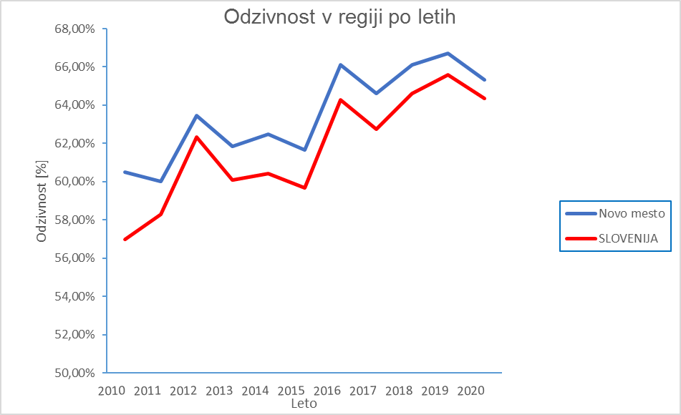

Po podatkih preventivnih centrov iz zdravstvene regije Novo mesto v regiji deluje pet Svitovih kontaktnih točk, katerih naslovi in kontaktne osebe so navedeni v Tabeli 3.

Tabela 3. Seznam Svitovih kontaktnih točk v zdravstveni regiji Novo mesto

Zdravstveni dom | Naslov | Kontaktna oseba
Črnomelj | Delavska pot 4, 8340 Črnomelj | Katarina Brgan Petric
Krško | Cesta krških žrtev 132 C, 8270 Krško | Helena Žulič
Metlika | Cesta bratstva in enotnosti 71,  8330 Metlika | Saša Pezdirc,  Mirna Nemanič
Novo mesto | Kandijska cesta 4, 8000 Novo mesto | Mojca Šenica
Trebnje | Golijev trg 2, 8210 Trebnje | Tjaša Kotar

vir: Nacionalni inštitut za javno zdravje, Center za zgodnje odkrivanje raka

